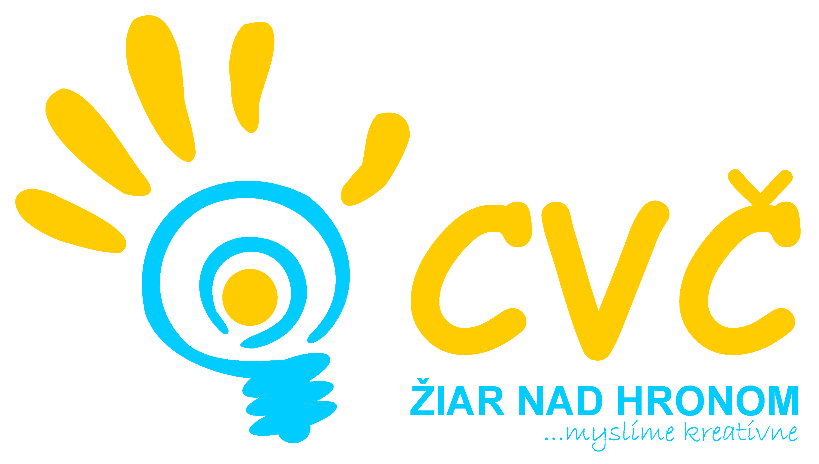
Centrum voľného času Žiar nad Hronom
Ul. M. R. Štefánika 17, 965 01 Žiar nad Hronom

riaditeľstvo ZŠ , ŠKD a MŠ
Žiar nad Hronom

Vaša značka Naša značka Vybavuje / linka Žiar nad Hronom
2014/0080 PaedDr. Petronela Gáfriková/ 673 33 48 10.12.2014

Vianočné dielničky

Vyhodnotenie

V dňoch 0812. – 09.12.2014 sa v priestoroch Centra voľného času v Žiari nad Hronom uskutočnili vianočné dielničky pre deti základných škôl v meste Žiar nad Hronom. Celkovo sa do vianočných dielničiek prihlásilo 40 detí a to zo Základnej školy na Ul. M.R. Štefánika č. 17 v Žiari nad Hronom a zo ZŠ s MŠ Š. Moysesa na Ul. A. Kmeťa č. 1 v Žiari nad Hronom. Všetkým deťom ďakujeme za krásne práce, ktoré si počas dielničiek vyrobili a mohli si ich zobrať na svoj vianočný stromček. Touto cestou ďakujeme aj pani učiteľkám, ktoré s deťmi prišli a zapojili sa do dielničiek.

S pozdravom

Mgr. Helena Gáfriková v. r.
riaditeľka CVČ

Telefón Fax E – mail Internet
045/ 673 3348 045/673 33 48 pedagogikacvczh@gmail.com www.cvczh.edu.sk
0905 295 556

